感受法律的尊严
之防患于未然
一、 教学目标：
1、知识目标：
知道了解犯罪的危害，知道不良行为和严重不良行为可能发展为违法犯罪。
2、能力目标：
初步学会分辨是非，辨别善恶的能力。
逐步形成自我控制、约束自己不良行为的能力
3、情感态度价值观目标：
加强自身修养，增强法制观念，防微杜渐。
二、 教学重点与难点：
1、教学重点：
认清犯罪危害性，不仅对社会，对他人造成了巨大的危害，也给家庭，给自己带来灾难。所以要憎恶违法犯罪，远离违法犯罪。
2、教学难点：
分析不良行为危害，共同探讨矫治方法。树立法律意识，从小事做起，防微杜渐，纠正不良行为，防患于未然。
三、教法与学法
教法：讲授法、案例分析法、讨论归纳法。
学法：自主学习、探究式学习，小组合作交流学习，体验式（实践）学习。
四、课时安排：1课时
五、教学过程
1、温故导新
生活离不开规则 生活中规则有很多 法律是一种特殊的行为规则
生活离不开法律 法律有规范作用和保护作用 法不可违
违法行为（行政、民事和刑事） 法律责任（行政制裁、民事责任和刑事处罚）
是等违法犯罪，受法律制裁后去悔不当初?
还是事先做好预防工作，避免走上违法犯罪之路?
答案是肯定的。（板书：防患于未然）
2、存疑阅读
犯罪有何危害？
我们应以怎样的态度对待违法犯罪？
犯罪是怎么来的？
怎样才能防止犯罪的发生？
有同学认为：我们现在年龄还小，不会违法犯罪；又受司法的特殊保护，即使违法犯罪也不会受到处罚的。
3、新课传授
活动1、案例研讨（陈某的故事）
设问：（1）陈某伙同他人抢劫的行为是一种什么行为？
结论：犯罪行为。
（2）陈某的行为都造成了怎样的危害？
结论：危害极大。
（3）我们应如何对待陈某的这种行为？
结论：我们要懂得：犯罪对自己、家庭、对他人、对社会，都有严重的危害。我们要在心灵深处憎恶违法犯罪，行为上远离违法犯罪
活动2、案例研讨（陈某的故事）
设问：（1）你身边有这样的未成年人吗？你知道他们犯罪的原因吗？
试绘制陈某走上违法犯罪的路线图。
（2）陈某走上违法犯罪的过程说明了什么？
结论：说明了冰冻三尺，非一日之寒。很多犯罪往往不是一朝一夕铸成的，而是有一条从不良行为到违法行为，从违法行为到犯罪的轨迹。
（3）为避免类似的行为发生，我们应该怎样做？
结论：我们应自觉树立法律意识，维护法律的尊严，依法自律，做一个守法的人；加强道德修养，树立正确的是非观念，积极抵制不良心理和行为，做一个有道德的人。要从小事做起，“勿以恶小而为之，勿以善小而不为”，自觉遵纪守法，防微杜渐，避免沾染不良习气，防患于未然。
怎样判断是与非呢？《预防未成年人犯罪法》给我们提供了一个判断的依据。
自学活动：制定《预防法》的目的是什么？（见教材P97）
《预防法》的主要内容有哪些？（见教材P97）

课堂小结：略

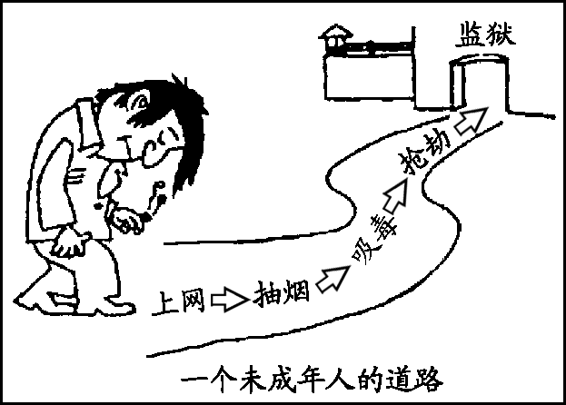
课堂练习：
1.右边漫画《一个未成年人的道路》警示我们( )
A.未成年人都不能自觉抵制不良诱惑
B.要防微杜渐，避免违法犯罪的发生
C.不良行为一定会发展为违法犯罪
D.吸毒是犯罪行为，应受到刑罚处罚

2、有同学认为：我们现在年龄还小，不会违法犯罪，又受司法的特殊保护，即使违法犯罪也不会受到处罚的。你同意他的观点吗？为什么？

3、材料一：根据最新修改的《中华人民共和国刑法修正案（八）》，醉酒驾驶机动车，不管情节是否恶劣，是否造成后果，都得按照“危险驾驶”定罪，处以拘役、并处罚金。
材料二：高晓松曾因醉酒驾车，造成四车追尾、三人受伤的交通事故，被北京市东城区法院以“危险驾驶”罪判处拘役6个月，并处罚金4 000元。
（1）醉酒驾车属于什么行为，它和一般违法行为有何区别？
（2）高晓松因醉驾受处罚体现了法律的什么特征？（答出两条即可，若超过，以前两条为准）
（3）请你设计两条禁止酒驾的公益广告。
课后作业：
剖析我们身边较常见的几种不良行为或者严重不良行为，探讨避免或矫治这些行为的有效方法。

六、板书提纲：
感受法律的尊严
三、防患于未然
1、认清犯罪的危害
（1）违法犯罪危害极大
（2）远离违法犯罪
2、加强自我防范
（1）犯罪是一个发展的过程
（2）防微杜渐，防患于未然

附：陈某是家里的独生子女。父母都是知识分子，自小受到父母、爷爷、奶奶、姥姥和姥爷的疼爱。进入初中八年级不久，因多次伙同他人抢劫被判了刑。出事后，他妈妈禁不住打击，精神失常；爸爸因心绪不宁而出车祸；姥姥因心痛犯脑溢血而亡。奶奶说“他不禁害了别人，而且害了自己和家人呐。”
想当初，陈某也是……唉
陈某原本是一个品学兼优的好学生，自从结识了社会上一群游手好闲的“朋友”后，逐渐无心学习，不完成作业，经常旷课。开始时，他还觉得有些自责，觉得对不起父母、老师，后来便放纵自己，曾因偷学校的东西、打骂同学等受到学校的纪律处分。他非但没有接受教训，反而经常偷窃财物，参加赌博等，因此被公安机关拘留。但他仍不悔改。为了搞到钱到网吧玩游戏，他和另外两个“朋友”竟然持刀拦路抢劫，在短短几天中就作案3起，最终因抢劫罪被判刑。

